แบบทดสอบวัดความสามารถด้านการฟัง

1) นักเรียนฟังคำคล้องจองและสามารถเลือกภาพได้ถูกต้อง (1 คะแนน)
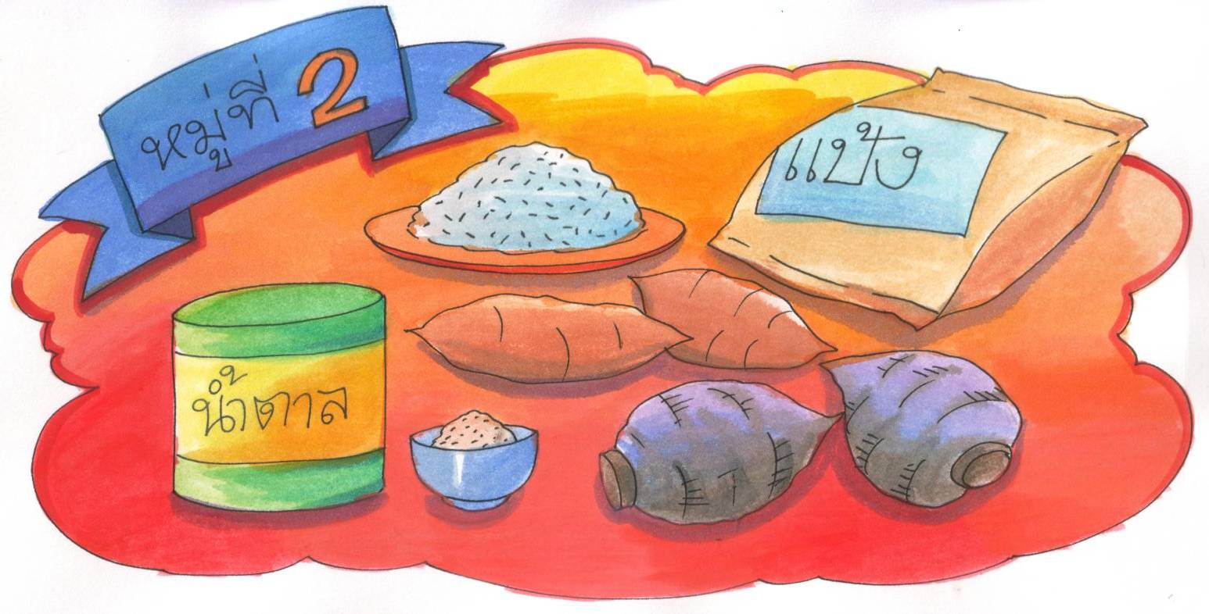
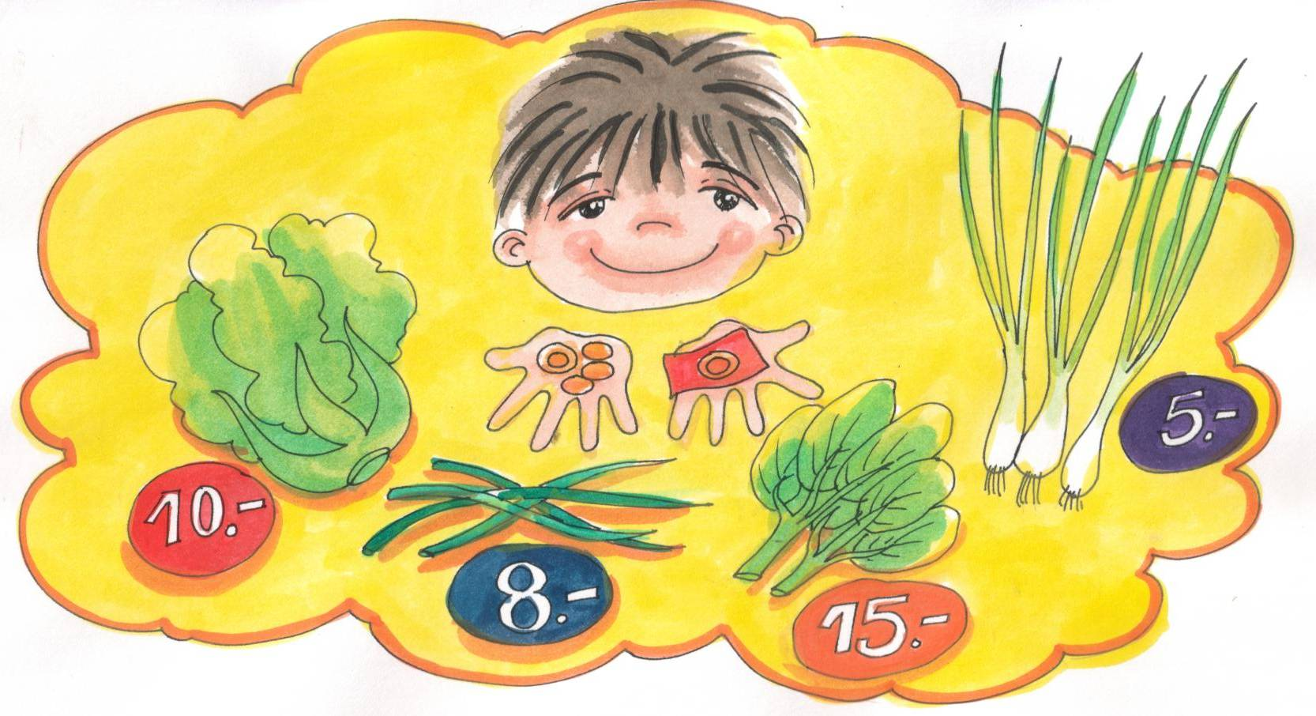
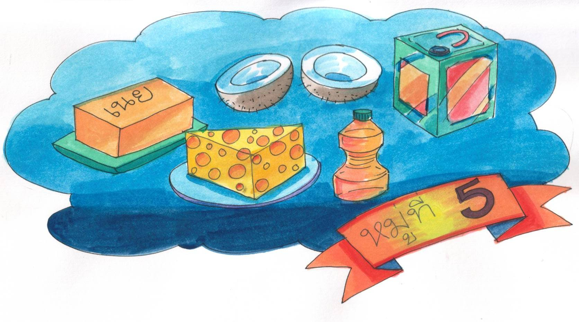
หมู่ที่สอง ข้าว แป้ง เผือก มัน
อีกทั้งน้ำตาล ให้พลังงานดี

2) นักเรียนฟังคำคล้องจองและสามารถเลือกภาพได้ถูกต้อง (1 คะแนน)

สร้างความแข็งแรง ซ่อมแซมร่างกาย
ไม่ให้สึกหรอ พอดีแก่วัย

